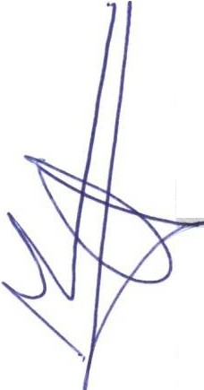

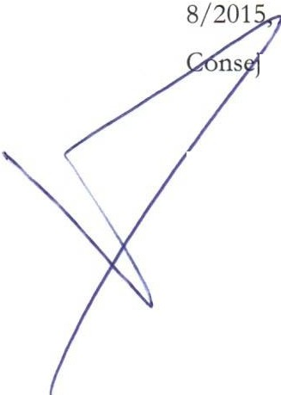
•
•
El
FDCAN
«!•!!>
m
Gobierno
deCanarlas
ADENDA NOVENA AL CONVENIO MARCO DE COLABORACIÓN ENTRE EL CABILDO IN SULAR DE LA PALMA Y EL AYUNTAMIENTO DE BARLOVENTO PARA EL DESARROLLO DEL PROGRAMA FDCAN (2016- 2025) PARA LA ISLA DE LA PALMA.
En Santa Cruz de La Palma, a 13 de febrero de 2023.
De una parte, el Sr. D. Mariano Hernández Zapata en calidad de Presidente del
Excmo. Cabildo Insular de La Palma.
De otra, el Sr. D. Jacob Qadri Hijazo en calidad de Alcalde-Presidente del
Ayuntamiento de Barlovento.
INTERVIENEN
El Sr. D. Mariano Hernández Zapata, con D.N.I. 42.189.475-T, por razón de su expresado cargo, en nombre y representación del Cabildo Insular de La Palma, con NIF P3800002B, en virtud de las facultades que le atribuye los artículos 57.b y 125.2 de la Ley de 1 de abril, de Cabildos Insulares, facultado para este acto por acuerdo del
ns o de Gobierno Insular en sesión celebrada el día 10 de febrero de 2023.
El Sr. Don Jacob Qadri Hi jazo, con D.N.! 42.188.381-X, por razón de su
expresado cargo, en nombre y representación del Ayuntamiento de Barlovento, con
IF
P3800700A, en virtud de las facultades que le atribuye el artículo 21.1.b de la Ley 7/ 1985, de 02 de abril, Reguladora de las Bases del Régimen Local (LBRL), facultado para este acto
mediante acuerdo del órgano competente de fecha 27 de enero de 2023.
Las partes, en las representaciones que ostentan, se reconocen mutua y recíprocamente capacidad legal suficiente para convenir y obligarse en los términos del
presente convenio y, al efecto
- 1-

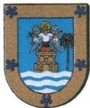

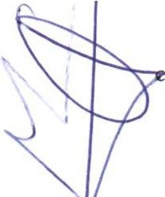

•
El
FDCAN
Gobierno deCanarlas
MANIFIESTAN
Primero. El converuo entre el Excmo. Cabildo
Insular de la Palma y el
Ayuntamiento de Barlovento para la adecuada ejecución de las actuaciones de competencia
municipal que sean incluidas en cada anualidad en el Programa FDCAN LA PAUvL-\ (2016-2025), se formalizó el 15 de junio de 2017.
Segundo. La cláusula Segunda del Convenio suscrito establece que las actuaciones a incorporar y los compromisos financieros para cada anualidad requerirán la suscripción de adenda, de conformidad con el acuerdo de la Comisión de Seguimiento de este onvenio, y previa trami tación del corres pondient e expediente. A tal efecto se establecen en el presente documento los compromisos financieros del Cabildo con el Ayuntamiento para
las actuaciones que le corresponde ejecutar.
Terce ro. En sucesivas Comisiones de Seguimiento, la última el 1 de diciembre de 2022, se han determinado las actuacio nes a realizar en el municipio, enmarcadas dentro de las lineas estratégicas que co ntempla el FDCA , y la modificació n de las mismas a lo largo
de las distintas anualidades.
CLÁUSULAS
PRIMERA- Objeto.
Aprobar la Adenda Novena al Convenio suscrito por el Excmo. Cabildo Insular de la Palma y el Ayuntamiento de Barlovento para el desarrollo del Programa FDCAN (2016- 2025) para la isla de La Palma, que tiene como objetivo establecer aquellas acciones a desarrollar y e jec u tar por el Ayuntamiento e incluida en el FONDO DE DESARROLLO DE CANARIAS (FDCA1 LA PALMA) en la anualidad 2021, (LÍNEA ESTRATÉGICA 2: INVERSIONES EN IN FRAESTRUCTURAS), y en la anualidad 2023 (LÍN EA
ESTRATÉGICA 3: POLÍTICAS DE EMPLEO ), descritas a continuación:
- 2 -

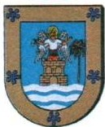

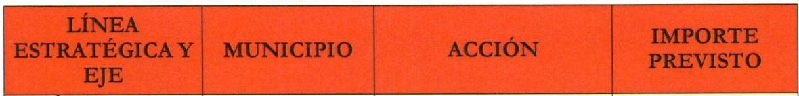
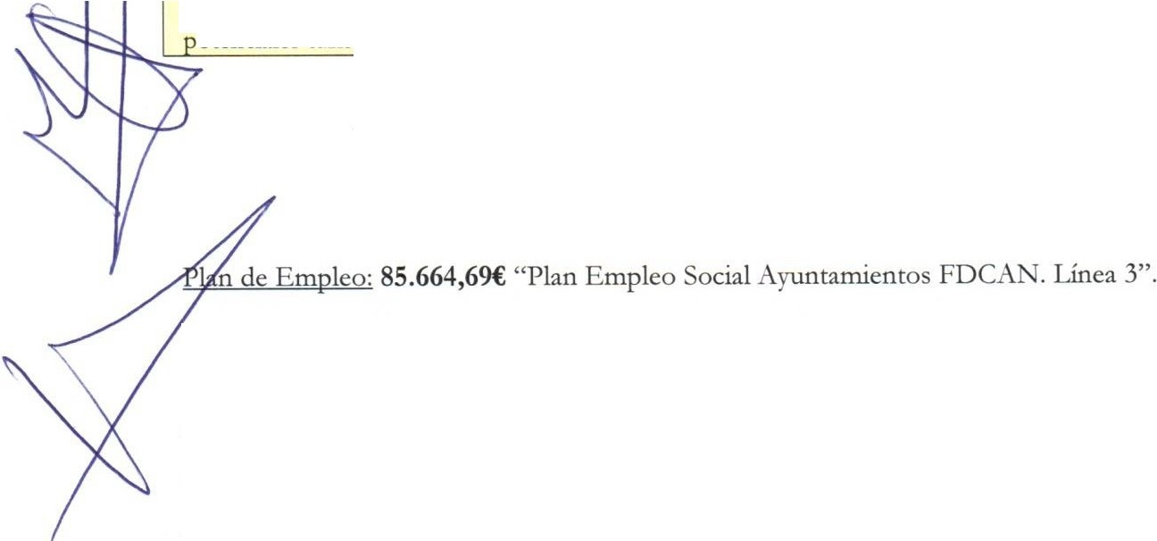
•
El
Gobierno
deCanarias
FDCAN
ANUALIDAD 2021.
LÍNEA ESTRATÉGICA 2: INVERSIONES EN IN FRAESTRUCTURAS
LINEA 2. (2.3)
Creación, mejora y rehabilitación de espacios públicos con otenciales turísticas.
Camping de Caravanas.
(Equipamiento).
Barloven to
80 .000 €
ANUALIDAD 2023
LÍNEA ESTRATÉGICA 3: POLÍTICAS DE EMPLEO
SEGUN DA.- Las cantidades establecidas en la presente Adenda tendrán carácter meramente estimativo, sin que en ningún caso pueda incrementarse de la cantidad recogida en la presente Adenda, y se estará a resultas de lo efectivamente ejecutado y acreditado. El Ayuntamiento deberá justificar las acciones ante el Cabildo Insular en la forma y plazos recogidos en la normativa reguladora del Fondo de Desarrollo de Canarias y que se
reproducen en la cláusula tercera. Así mismo, está obligado a comunicar e informar a la institución insular sobre la tramitación, los importes y plazos de ejecución de las acciones recogidas en la presente Adenda. La falta de justificación total o parcial de los recursos asignados implicará la ob ligación de reintegrar las cantidades no justificadas, así como los rendimientos financieros que se hayan generado por las cantidades abonadas anticipadamente. Los importes no justificados podrán ser detraídos de pagos futuros de
acciones incluidas dentro del FDCAN La Palma para este municipio.
- 3 -

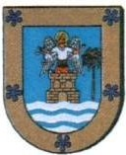
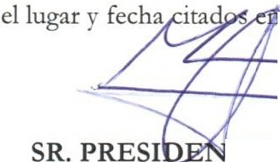
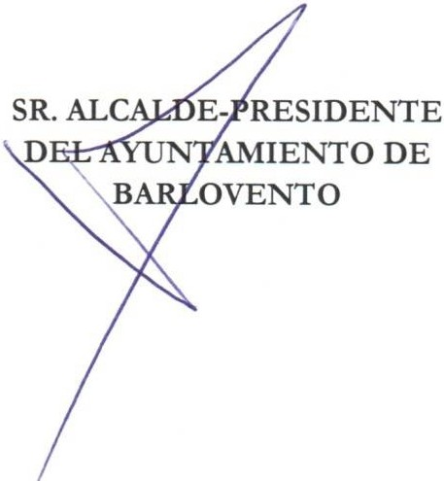
•
El
•
m
cfJ!)
Gobierno
deCanarias
FDCAN
T E RCERA.- Los plazos de aplicación
de los fondos y de justificación de las
anualidades serán los recogidos en la Cláusula sexta del Convenio marco de Colaboración
suscrito entre el Cabildo Insular de la Palma y los Ayuntamientos para el desarrollo del
Programa FDCA
(2016-2025) para la isla de La Palma, en concordancia con el apartado
tercero de la cláusula quinta del Convenio entre la Administración Pública de la Comunidad Autónoma de Canarias y el Cabildo Insular de La Palma para la gestión de los recursos asignados en el marco FDCAN para el desarrollo del Programa FDCAN (2016/2025) para
la isla de La Palma.
Y en prueba de conformidad, comprometiéndose las partes a su más exacto cumplimiento, firman el presente documento, por duplicado ejemplar y a un so lo efecto, en
uw-,,.,.._u· e l encabezado.
TE DEL CABILDO IN SULAR DE LA PALMA
. 4.

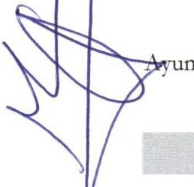
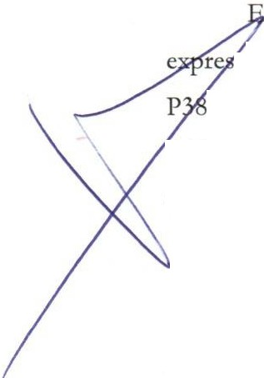
•
•
El
cm• ,
m
Gobierno
deCanartas
FDCAN
ADENDA NOVENA AL CONVENIO MARCO
DE COLABORACIÓN ENTRE
EL CABILDO INSULAR DE LA PALMA Y EL AYUNTAMIENTO DE BARLOVENTO PARA EL DESARROLLO DEL PROGRAMA FDCAN (2016- 2025) PARA LA ISLA DE LA PALMA.
En Santa Cruz de La Palma, a 13 de febrero de 2023.
De una parte, el Sr. D. Mariano Hernández Zapata en calidad de Presidente del
Excmo. Cabildo Insular de La Palma.
De otra, el Sr. D. Jacob Qadri Hijazo en calidad de Alcalde-Presidente del
tamiento de Barlovento.
INTERVIENEN
1 Sr. D. Mariano Hernández Zapata, con D.N.I. 42.189.475-T, por razón de su ado cargo, en nombre y representación del Cabildo Insular de La Palma, con NIF 00002B, en virtud de las facultades que le atribuye los artículos 57.b y 125.2 de la Ley
8 / 2015, de 1 de abril, de Cabildos Insulares, facultado para este acto por acuerdo del
Consejo de Gobierno Insular en sesión celebrada el día 1O de febrero de 2023.
El Sr. Don Jacob Qadri Hijazo, con D.N.I 42.188.381-X, por razón de su expresado cargo, en nombre y representación del Ayuntamiento de Barlovento, con NIF P3800700A, en virtud de las facultades que le atribuye el artículo 21.1.b de la Ley 7 / 1985, de 02 de abril, Reguladora de las Bases del Régimen Local (LBRL), facultado para este acto
mediante acuerdo del órgano competente de fecha 27 de enero de 2023.
Las partes, en las representaciones que ostentan, se reconocen mutua y recíprocamente capacidad legal suficiente para convenir y obligarse en los términos del
presente convenio y, al efecto
. 1 ·

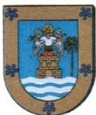

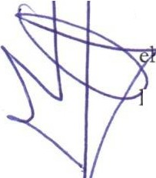
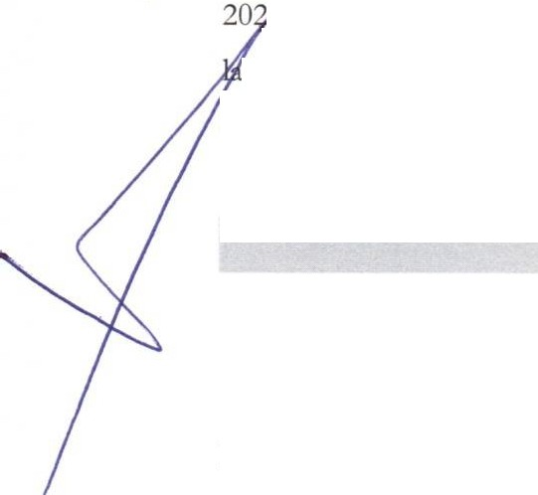
•
El
Gobierno
deCanarias
FDCAN
MANIFIESTAN
Primero. El converuo entre el Excmo. Cabildo
Insular de la Palma y el
Ayuntamiento de Barlovento para la adecuada ejecución de las actuaciones de competencia
municipal que sean incluidas en cada anualidad en el Programa FDCAN LA PAUvfA (2016-2025), se formalizó el 15 de junio de 2017.
Segundo. La cláusula Segunda del Convenio suscrito establece que las actuaciones a incorporar y los compromisos financieros para cada anualidad requerirán la suscripción de adenda, de conformidad con el acuerdo de la Comisión de Seguimiento de este convenio, y previa tra tación del correspondiente expediente. A tal efecto se establecen en presente documento los compromisos financieros del Cabildo con el Ayuntamiento para
as actuaciones que le corresponde ejecutar.
Tercero. En sucesivas Comisio nes de Seguimiento, la última el 1 de diciembre de 2, se han determinado las actuaciones a realizar en el municipio, enmarcadas dentro de
s líneas estratégicas que contempla el FDCAN, y la modificación de las mismas a lo largo
de las distintas anualidades.
CLÁUSULAS
PRIMERA.- Objeto.
Aprobar la Adenda Novena al Convenio suscrito por el Excmo. Cabildo Insular de
la Palma y el Ayuntamiento de Barlovento para el desarrollo del Programa FDCA
(2016-
2025) para la isla de La Palma, que tiene como objetivo establecer aquellas acciones a desarrollar y ejecutar por el Ayuntamiento e incluida en el FO r DO DE DESARROLLO DE CA ARIAS (FDCAN LA PAL11' A) en la anualidad 2021, (LÍNEA ESTRATÉGICA 2: INVERSIONES EN IN FRAESTRUCTURAS), y en la anualidad 2023 (LÍNEA
ESTRATÉGICA 3: POLÍTICAS DE EMPLEO) , descritas a continuación:
- 2 -

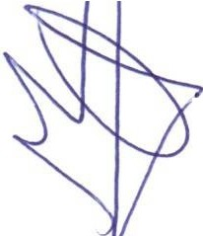
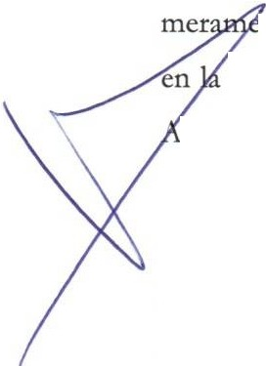
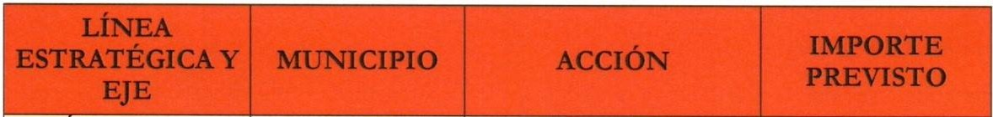
•
•
El
<!•ll>
m
Gobie rno
deCanartas
FDCAN
ANUALIDAD 2021.
LÍNEA ESTRATÉGICA 2: INVERSIONES EN IN FRAESTRUCTURAS
ANUALIDAD 2023
LÍNEA ESTRATÉGICA 3: POLÍTICAS DE EMPLEO
Plan de Empleo: 85.664,69€ "Plan Empleo Social Ayuntamientos FDCAN. Línea 3".
SEGUN DA.- Las cantidades establecidas en la presente Adenda tendrán carácter nte estimativo, sin que en ningún caso pueda incrementarse de la cantidad recogida presente Adenda, y se estará a resultas de lo efectivamente ejecutado y acreditado. El yuntamiento deberá justificar las acciones ante el Cabildo Insular en la forma y plazos recogidos en la normativa reguladora del Fondo de Desarrollo de Canarias y que se reprod ucen en la cláusula tercera. Así mismo, está obligado a comunicar e informar a la institución insular sobre la tramitación, los importes y plazos de ejecución de las acciones recogidas en la presente Adenda. La falta de justificación total o parcial de los recursos asignados implicará la obligación de reintegrar las cantidades no justificadas, así como los rendimientos financieros que se hayan generado por las cantidades abonadas anticipadamente. Los importes no justificados podrán ser detraídos de pagos futuros de
acciones incluidas dentro del FDCAN La Palma para este municipio.
. 3.
LINEA 2. (2.3)
Creación, mejora y rehabilitación de espacios públicos con otenciales turísticas.

Barlovento

Camping de Caravanas.
(Equipamiento. )

80.000 €

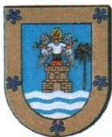
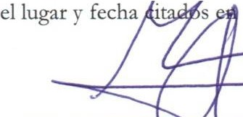
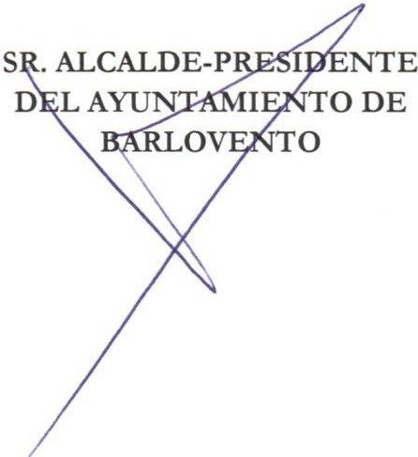
•
El
FDCAN
tm• >
11
Gobierno
deCanarlas
T ERCE RA.- Los plazos de aplicación
de los fondos y de justificación de las
anualidades serán los recogidos en la Cláusula sexta del Convenio marco de Colaboración suscrito entre el Cabildo Insular de la Palma y los Ayuntamientos para el desarrollo del Programa FDCAN (2016-2025) para la isla de La Palma, en concordancia con el apartado tercero de la cláusula quinta del Convenio entre la Administración Pública de la Comunidad Autónoma de Canarias y el Cabildo Insular de La Palma para la gestión de los recursos asignados en el marco FDCAN para el desarrollo del Programa FDCAN (2016/ 2025) para
la isla de La Palma.
Y en prueba de conformidad, comprometiéndose las partes a su más exacto cumplimiento, firman el presente documento, por duplicado ejemplar y a un solo efecto, en
el encabezado.
SR. PRESID
DEL CABILDO
IN SULAR DE LA PALMA
-4-

